Інститут соціальної та політичної психології НАПН України
Київський міський будинок учителя
Національний медичний університет ім. О.О. Богомольця
Інститут мистецтв НПУ ім. М.П. Драгоманова
Інститут соціології, психології та управління
НПУ ім. М.П. Драгоманова
Національна медична академія післядипломної освіти ім. П.Л. Шупика
ГО «Центр психології руху та творчого самовираження»

VІІ МІЖНАРОДНА МІЖДИСЦИПЛІНАРНА

НАУКОВО-ПРАКТИЧНА КОНФЕРЕНЦІЯ

ПРОСТІР АРТ-ТЕРАПІЇ :

горизонти стосунків
12-14 березня 2010 року
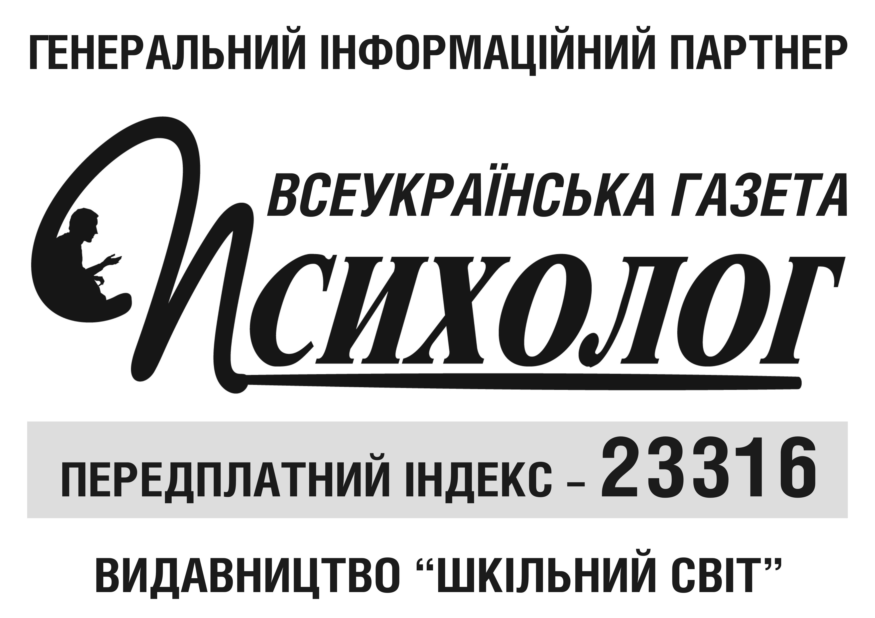

Київ 2010
ДЕНЬ ПЕРШИЙ – 12.03.2010 р.
Київський міський будинок учителя, вул. Володимирська, 57,
10.00. Вітальне слово:
Чуприкова Анатолія Павловича, заслуженого діяча науки і техніки України, зав. каф. МАУП, НМАПО, академіка МКА, д. м. н., проф.;
Слюсаревського Миколи Миколайовича, чл.-кор. НАПН України, директора Інституту соціальної та політичної психології НАПН України;
Євтуха Володимира Борисовича, заслуженого діяча науки та техніки України, директора Інституту соціології, психології та управління НПУ ім. М.П.Драгоманова, доктора історичних наук, проф., чл.-кор. НАН України.
Пленарне засідання
10.30-13.00. Доповіді:
Єщенко Наталія Олександрівна, архітектор, художник, викл. навчального центру «Метаформ», член правління ГО «Арт-терапевтична асоціація», Косенко Даніїл Юрійович, викл. факультету дизайну КНУТД, керівник навчального центру «Метаформ» (Київ): Арт-терапія і соціальне мистецтво: гуманістична парадигма групової роботи;
Волкова Людмила Миколаївна, ст. викл. каф. образотворчого мистецтва і дизайну Київського Університету імені Бориса Грінченка, член ГО «Арт-терапевтична асоціація» (Київ): Досвід викладання курсу «Арт-терапія» у вищому навчальному закладі;
Побережна Галина Іонівна, проф. каф. теорії та історії музики Інституту мистецтв НПУ ім. М.П. Драгоманова, керівник Київського центру арт-терапії і психодіагностики, д. н. з мистецтвознавства (Київ): Музично-діагностична психо-драма як інструмент особистісної психокорекції;
Малашевська Ірина Анатоліївна, к. пед. н., доц. каф. мистецьких дисциплін ДВНЗ «Переяслав-Хмельницький державний педагогічний університет ім. Григорія Сковороди», музикотерапевт (Переяслав-Хмельницький): Музична терапія як засіб гармонізації особистості;
Вознесенська Олена Леонідівна, к. психол. н., с. н. с. Інституту соціальної та політичної психології НАПН України, президент ГО «Арт-терапевтична асоціація» (Київ): Драматерапія як метод дослідження колективного несвідомого;
Мова Людмила Вікторівна, к. психол. н., доц. каф. практичної психології та психотерапії Інституту соціології, психології та управління НПУ ім. М.П.Драгоманова, керівник Центру психології руху «Малюма і Такете», член правління ГО «Арт-терапевтична асоціація» (Київ): Спостерігаючи кожну мить, або В пошуках особистісної своєрідності;
Грудій (Костевич) Вероніка Сергіївна, магістр психології, танцювально-руховий терапевт, спеціаліст Центру психології руху «Малюма і Такете», член ГО «Арт-терапевтична асоціація» (Київ): Контактна імпровізація – робота з відносинами;
Роговик Людмила Степанівна, к. психол. н., доц. каф. психології Київського національного лінгвістичного університету, керівник танцювального колективу «Острів», тренер Вищої соціально-психологічної школи Інституту психології ім. Г.С. Костюка АПН України (Київ): Рівні спілкування та їх корекція в танцювально-психомоторному тренінгу на основі теорії М.О.Бернштейна;
Верховенко Ольга Анатоліївна, викл. каф. хореографічного мистецтва Київського національного університету культури і мистецтв (Київ): Танець у мюзиклі: квінтесенція оптимізму;
Бреусенко-Кузнєцов Олександр Анатолійович, к. психол. н., доц. НТУУ «КПІ», доц. КНУ імені Тараса Шевченка, член правління ГО «Арт-терапевтична асоціація» (Київ): Світи казок К І. Чуковського: феноменологічні обрії стосунків героїв;
Злочевська Людмила Степанівна, аспірантка Інституту педагогічної освіти і освіти дорослих АПН України, практичний психолог, арт-терапевт, кінезіолог, член ГО «Арт-терапевтична асоціація» (Київ): Арт-технології: символи та їх застосування у професійному самовизначенні учнівської молоді;
Плетка Ольга Тарасівна, м. н. с. Інституту соціальної та політичної психології НАПН України, член правління ГО «Арт-терапевтична асоціація» (Київ): Обряд колодки – стабілізація стосунків дорослої дочки та матері (фольклорна арт-терапія);
Шевченко Віра Георгіївна, арт-терапевт, керівник Школи арт-терапії (Київ): Метод мандали як експрес-діагностика у вивченні архетипічних складових особистості;
Пастернак Ольга Олександрівна, аспірант кафедри корекційної психопедагогіки НПУ ім. М.П.Драгоманова (Київ): Художньо-творча діяльність як напрямок корекції психічного розвитку підлітків з ДЦП;
Прейс Ірина Василівна, аспірантка Інституту соціальної та політичної психології НАПН України, член ГО «Арт-терапевтична асоціація» (Київ): Образ родини в бусах.

Доповіді тривалістю 10-12 хвилин.
13.00-15.00. Перерва

Увага! Майстер-класи відбуватимуться в приміщеннях різних
організацій. Зверніть увагу на адресу!
Місце проведення: Національний медичний університет
ім. О.О. Богомольця, вул. Пушкінська, 22.
15.00-17.00. Майстер-класи:
Буценко Наталія Дмитрівна, медичний психолог, майстер школи «Сакральна архітектура тіла» Наталі Дроен (Київ): Практика сакральної архітектури тіла. Зцілення та вивільнення по молитві – до 20 осіб (необхідні зручні одяг та взуття; килимки) – кімн. 202, ІІ поверх;
Галіцина Людмила Вікторівна, гол. ред. газети «Управління освітою» вид-ва «Шкільний світ», відмінник освіти України, член ГО «Арт-терапевтична асоціація» (Київ): Витинанка. Лялька – до 20 осіб – кімн. 201, ІІ поверх;
Любарець Оксана Василівна, гештальт-терапевт, супервізор, тренер Московського Гештальт-інституту, лікар-психіатр, нарколог, член ГО «Арт-терапевтична асоціація», Лобанов Сергій Олегович, гештальт-терапевт, супервізор, асоційований тренер Московського Гештальт-інституту, медичний психолог, лікар-психіатр, співробітник відділу проблем наркології Інституту соціальної та судової психіатрії і наркології (Київ): Робота з іграшками у гештальт-підході – до 20 осіб – кімн. 305-306, ІІІ поверх;
Науменко Олена Миколаївна, практичний психолог ДНЗ № 111, керівник арт-терапевтичної майстерні «Чарівне рукоділля» дитячий психолог, психотерапевт, журналіст, член ПАДАП (Професійна асоціація дитячих аналітичних психологів), член ГО «Арт-терапевтична асоціація» (Київ): Мандрівка в живу казку (поєднання символдрами та арт-терапії в роботі психолога з дітьми та дорослими) – до 20 осіб – кімн. 301, ІІІ поверх.
17.10-19.00. Майстер-класи:
Бреусенко-Кузнєцов Олександр Анатолійович, к. психол. н., доц. НТУУ «КПІ», доц. КНУ імені Тараса Шевченка, член правління ГО «Арт-терапевтична асоціація» (Київ): «Шлях Героя – вибір долі»: взаємостосунки з фатумом – до 20 осіб – 202, ІІ поверх;
Волкова Людмила Миколаївна, ст. викл. каф. образотворчого мистецтва і дизайну Київського університету імені Бориса Грінченка, член ГО «Арт-терапевтична асоціація», Єщенко Наталія Олександрівна, архітектор, художник, викл. навчального центру «Метаформ», член правління ГО «Арт-терапевтична асоціація» (Київ): Квалітативне пластикування. Тема: «Чоловіче й жіноче» – до 15 осіб – кімн. 305-306, ІІІ поверх;
Самишкіна Олеся Володимирівна, психолог, член ГО «Арт-терапевтична асоціація» (Київ): Виготовлення російської народної ляльки «Крупенички» – до 15 осіб – кімн. 201, ІІ поверх;
Тамакова Тетяна Анатоліївна, викл. каф. психології та педагогіки Національного медичного університету ім. О.О. Богомольця, співзасновник та член правління ГО «Арт-терапевтична асоціація» (Київ): Старі пісні про головне – до 15 осіб – кімн. 301, ІІІ поверх.
Місце проведення: Інститут мистецтв НПУ ім. М.П. Драгоманова, вул. Тургенівська, 11
15.00-17.00. Майстер-класи:
Побережна Галина Іонівна, проф. каф. теорії та історії музики Інституту мистецтв НПУ ім. М.П. Драгоманова, керівник Київського центру арт-терапії і психодіагностики, д. н. з мистецтвознавства (Київ): «Камінь спотикання» – до 20 осіб – кімн. 2.1;
Сидоркіна Марина Юріївна, аспірантка Інституту соціальної та політичної психології НАПН України, психолог БДТ Подільського району, член ГО «Арт-терапевтична асоціація» (Київ): Спільна художня творчість дітей та батьків як шлях до гармонізації сімейних стосунків: сімейна арт-терапевтична студія – до 20 осіб – кімн. 3.4.
17.15-19.15. Майстер-класи:
Овчарек Катерина Володимирівна, психотерапевт, коуч, член УСП, сертифікований тренер Міжнародної асоціації центрів позитивної психотерапії, член ради УІПП, керівник Київського філіалу УІПП (Київ), Ліщук Наталія Олександрівна, психолог-консультант, співавтор і тренер «Батьківської школи», соціально-психологічного проекту для підлітків «Життєтворчі компетенції, або Як бути успішним у власному житті» на базі Технічного ліцею НТУУ «КПІ» (Черкаси): Розвиток взаємодії клієнт-терапевт у контексті позитивної психотерапії на прикладі роботи з малюнком – до 20 осіб – кімн. 3.4;
Роговик Людмила Степанівна, к. психол. н., доц. каф. психології Київського національного лінгвістичного університету, керівник танцювального колективу «Острів», тренер Вищої соціально-психологічної школи Інституту психології ім. Г.С. Костюка АПН України (Київ): Ритм як засіб адаптації до партнерського спілкування у групі – до 20 осіб – кімн. 2.1.
Місце проведення: Київський міський будинок учителя,
вул. Володимирська, 57
15.00-17.00. Майстер-класи:
Мовсесян Артем Аркадійович, директор з розвитку Центру практичної психології освіти, спеціаліст інтегративної та тілесно-орієнтованої психології, бізнес-тренер (Москва): Тіло, почуття, стосунки та інші радощі життя – до 30 осіб – молодіжна зала;
Савінов Володимир Вікторович, психолог, гештальт-терапевт, співробітник Інституту соціальної та політичної психології НАПН України, керівник Київського Playback-театру «Déjà vu plus» (Київ): Плейбек-конструювання нонфінальності стосунків – до 20 осіб – ауд. 115.
17.15-19.15. Майстер-класи:
Вознесенська Олена Леонідівна, к. психол. н., с. н. с. Інституту соціальної та політичної психології НАПН України, президент ГО «Арт-терапевтична асоціація» (Київ): Красуня в полоні у чудовиська: можливості драматерапії – 20 осіб – кімн. 115;
Мова Людмила Вікторівна, к. психол. н., доц. каф. практичної психології та психотерапії Інституту соціології, психології та управління НПУ ім. М.П.Драгоманова, керівник Центру психології руху «Малюма і Такете», член правління ГО «Арт-терапевтична асоціація», Скнар Оксана Миколаївна, к. психол. н., с. н. с. Інституту соціальної та політичної психології НАПН України, член правління ГО «Арт-терапевтична асоціація» (Київ): Таємниці взуттєвої шафи, або В пошуках нових можливостей – 20 осіб – молодіжна зала.
ДЕНЬ ДРУГИЙ – 13.03.2010 р.
Місце проведення: Київський міський Будинок учителя,
вул. Володимирська, 57
10.00-15.00. Лабораторії:
Пінчук Катерина Анатоліївна, арт-терапевт, викладач арт-майстерні для дітей та дорослих на Подолі (Київ): Писанковий світ великого посту – до 20 осіб – лекційна зала № 1;
Плетка Ольга Тарасівна, м. н. с. Інституту соціальної та політичної психології НАПН України, член правління ГО «Арт-терапевтична асоціація» (Київ): Зустріч на Ельбі – до 20 осіб – Велика вітальня;
Протасова Світлана Григорівна, музикознавець, музикальний терапевт лікувально-педагогічного центру «Сонячне подвір’я» та центру раннього розвитку Всеукраїнської асоціації «Даун-синдром», співробітник ПНДЛ МЕ Національної музичної академії (Київ): Музична терапія, ґрунтована на антропології – до 20 осіб – конференційна зала;
Шевченко Віра Георгіївна, арт-терапевт, керівник Школи арт-терапії (Київ): Театр з тіста – до 20 осіб – ауд. 115.
Місце проведення: Центр дитячої та юнацької творчості Солом’янського району м. Києва, вул. Героїв Севастополя, 35, к. 40, Дитяча студія мультиплікації «Червоний собака» (їхати від м. «Політехнічний інститут» маршруткою № 442Д до зуп. «Вул. Героїв Севастополя», від м. «Лук’янівка» маршруткою № 14 до зуп. «Вул. Академіка Стражеска»).
Голубєва Олена Євгенівна, керівник ГО «Центр екології сім’ї», керівник дитячої студії мультиплікації «Червоний собака», викл. каф. кінорежисури та кіно-драматургії Національного університету театру кіно і телебачення ім. І.К. Карпенка-Карого, м. н. с. Інституту соціальної та політичної психології НАПН України (Київ): Анімація – родинний ресурс чи провокація – до 15 осіб.
ДЕНЬ ДРУГИЙ – 13.03.2010 р.
16.00-18.00. Заключне засідання учасників конференції
Місце проведення: Київський міський Будинок учителя,
Молодіжна зала
Підведення підсумків конференції
Перфоманс «Розмова на склі», ведуча Шевченко Віра Георгіївна.
Виставка творчих робіт учасників лабораторії «Писанковий світ великого посту», ведуча Пінчук Катерина Анатоліївна.
«Театр з тіста» під керівництвом Шевченко Віри Георгіївни.
Виступ учасників лабораторії «Музична терапія, ґрунтована на антропології», ведуча Протасова Світлана Григорівна.
Драматичний етюд лабораторії «Зустріч на Ельбі», ведуча Плетка Ольга Тарасівна.
Перегляд мультиплікаційного фільму, створеного учасниками лабораторії «Анімація – родинний ресурс чи провокація», ведуча Голубєва Олена Євгенівна.
Виступ Київського PLAY BACK театру “Déjà vu plus”.

ДЕНЬ ТРЕТІЙ – 14.03.2010 р.
Київський міський Будинок учителя, вул. Володимирська, 57
Додаткові лабораторії (зверніть увагу, що для участі в лабораторіях існують додаткові умови!)
ПОПЕРЕДНЯ РЕЄСТРАЦІЯ ОБОВ'ЯЗКОВА!
10.00–16.00. Творча лабораторія Буренкової Олени Валентинівни, канд. психол. н., доц. Пензенського державного педагогічного університету ім. В.Г. Бєлінського, танцювально-рухового психотерапевта, лялькотерапевта (м. Пенза, Росія): «ЛЯЛЬКА ЯК ВІДОБРАЖЕННЯ ОСОБИСТОГО СВІТУ» – до 20 осіб – вітальня;
Додаткові умови участі: оплата – 150 грн. та 120 грн. – для членів ГО «Арт-терапевтична асоціація»; +38(097)6973870, Veronika@maluma.com.ua – Вероніка
10.00–16.00. Творча лабораторія Бабенко Юлії Юріївни, дизайнера, майстра з фелтінгу (Київ): ТВОРИМО ВОВНЯНІ ПРИКРАСИ ВЛАСНОРУЧ – до 15 осіб – ауд. 115;
Додаткові умови участі: оплата – 150 грн. та 120 грн. – для членів ГО «Арт-терапевтична асоціація»; +38(097)7633437, +38(093)4988980, irina.preys@gmail.com – Ірина
ДЕНЬ ТРЕТІЙ – 14.03.2010 р.
10.00-16.00. Ексклюзивна лабораторія Екхарта Дьонгеса, викладача з евритмії, скульптури, вальдорфської педагогіки (Швейцарія): «ЦІЛЮЩА СИЛА ЕВРИТМІЇ» – до 30 осіб – лекційна зала № 1;
Додаткові умови участі: оплата – 150 грн. та 120 грн. – для членів ГО «Арт-терапевтична асоціація»; +38 (068) 905 31 05, notabenexp@ukr.net – Віктор.

Метою проведення конференції є створення інформаційного поля для конструк-тивного спілкування фахівців з арт-терапії, сприяння підвищенню рівня теоретичних знань, удосконаленню практичних умінь і навичок фахівців у сфері арт-терапії.
Конференція проводитиметься за адресами:
Київський міський Будинок учителя, вул. Володимирська, 57 (ст. м. «Театральна», пішки вгору по вул. Б. Хмельницького, до перехрестя з вул. Володимирською, ліворуч).
Інститут мистецтв НПУ ім. М.П. Драгоманова, вул. Тургенівська, 11 (від ст. м. «Університет» до пл. Перемоги, по вул. О. Гончара, до перехрестя з Тургенівською, ліворуч).
Національний медичний університет ім. О.О. Богомольця, вул. Пушкінська, 22 (ст. м. «Театральна»).
За додатковою інформацією звертайтеся за телефонами
8-(044)4327427; 8(044)4252408; 8-(067)4467626; 8-(093)788-4738.
Голова оргкомітету – А.П. Чуприков, заслужений діяч науки і техніки України, зав. каф. МАУП, НМАПО ім. П.Л. Шупика, д. м. н., проф.
Оргкомітет: директор Інституту соціальної та політичної психології АПН України, чл.-кор. АПН України М.М. Слюсаревський, директор Київського міського будинку вчителя, заслужений працівник культури України Л.Ф. Мельник, проф., д. н. з мистецтвознавства Г.І. Побережна, к. психол. н. Л.В. Мова, к. психол. н., с. н. с. О.Л. Вознесенська, к. психол. н., доц. О.А. Бреусенко-Кузнєцов, к. психол. н. О.М. Скнар, Ю.Д. Гундертайло, О.Т. Плетка, Т.А. Тамакова.
Інформація про діяльність ГО „Арт-терапевтична асоціація”
www.art-therapy.org.ua

